ФЕДЕРАЛЬНОЕ ГОСУДАРСТВЕННОЕ ОБРАЗОВАТЕЛЬНОЕ УЧРЕЖДЕНИЕ ВЫСШЕГО ПРОФЕССИОНАЛЬНОГО ОБРАЗОВАНИЯ
«СЕВЕРО - КАВКАЗСКАЯ АКАДЕМИЯ ГОСУДАРСТВЕННОЙ СЛУЖБЫ»

КАФЕДРА ЭКОНОМИЧЕСКОЙ ТЕОРИИ И ПРЕДПРИНИМАТЕЛЬСТВА

Доклад

на тему:

«Модели спроса и предложения труда»

Выполнила студентка факультета ГМУ
556 группы
Алексеева Ляна

г. Ростов – на – Дону
2010 г.

Рынок труда – это специфический вид товарного рынка, содержанием которого является реализация (купля-продажа) товара особого рода – рабочей силы, или способности человека к труду.
Рынок труда, как и любой товарный рынок, основан на спросе и предложении. Спрос в данном случае выступает в форме потребности на занятие свободных рабочих мест и выполнения работ, а предложение - наличие незанятой рабочей силы или желание изменить место работы. Спрос и предложение осуществляются в конкурентной борьбе, с одной стороны, между работниками за занятие того или иного рабочего места или выполнение работы, а с другой стороны между работодателями за привлечение нужной рабочей силы, как по своему количественному, так и качественному составу. Справедливое решение этой состязательности предполагает соблюдение целого ряда условий. Прежде всего, мобильность рабочей силы, рациональное размещение производительных сил.
Спрос на рынке труда представляет собой совокупность спроса на ресурсы труда страны при любой цене на них.
Предложение на рынке труда это совокупное предложение ресурсов труда работников в стране при всех возможных ценах на труд.
Спрос на рынке труда зависит от :
• деловой конъюнктуры и фазы экономического цикла;
• технического уровня производства;
• ситуации в инвестиционной сфере;
• сложившегося уровня заработной платы;
• налоговой политики.
Предложение на рынке труда зависит от :
• демографической ситуации (численности и половозрастного состава населения);
• внутренней и внешней миграции трудоспособного населения;
• уровня заработной платы;
• альтернативной стоимости труда, возможности получения дохода из иных источников, кроме работы по найму.
Кроме того, на спрос и предложение на рынке труда влияют профсоюзы, государственная политика в области занятости, уровень развития системы образования и профессионального обучения. Немаловажное значение имеют национальные особенности образа жизни.
Здесь можно выделить четыре основных концептуальных модели к анализу функционирования современного рынка труда.
Согласно классической модели, представленной на графике (рис.1), в точке пересечения линий D и S , отражающих спрос и предложение на рынке труда, устанавливается равновесная цена труда (заработная плата W 0) и определенный уровень занятости Е 0 . Если уровень заработной платы в силу каких-либо причин повысится с W 0 до W 1, то и величина предложения возрастет, т.к. на рынке труда появится дополнительное число лиц, ранее не соглашавшихся работать за заработную плату W 1. Однако спрос на труд сократится, поскольку работодателям будет невыгодно нанимать рабочую силу из-за ее дороговизны. Предложение рабочей силы превысит спрос на нее, что приведет к росту безработицы. Если уровень заработной платы опустится до W 2, для работодателей станет выгодно нанимать дополнительных работников, что увеличит спрос на труд. Однако предложение труда понизится за счет тех, кого не устраивает уровень заработной платы. В результате на рынке труда спрос превысит предложение, и возникнет дефицит рабочей силы. Согласно такому подходу, безработица в значительной мере носит добровольный характер, поскольку связана с нежеланием работников трудиться за недостаточно высокую, по их мнению, заработную плату. Главным фактором борьбы с безработицы выступает снижение заработной платы.
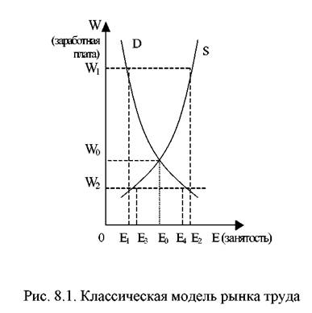
Рис.1. Классическая модель рынка труда

Приверженцы неоклассической модели полагают, что рынок труда, как и все прочие рынки, действует на основе ценового равновесия, т.е. основным рыночным регулятором служит цена - в данном случае рабочей силы (заработная плата). Именно с помощью заработной платы, по их мнению, регулируется спрос и предложение рабочей силы, поддерживается их равновесие. Инвестиции в образование и квалификацию (в человеческий капитал) - это аналоги инвестиций в машины и оборудование, которые осуществляются до тех пор, пока не понижается норма прибыли на эти вложения. Из неоклассической концепции следует, что цена рабочей силы гибко реагирует на потребности рынка, увеличиваясь или уменьшаясь в зависимости от спроса и предложения, а безработица невозможна, если на рынке труда существует равновесие (рис. 2).
Равновесная ставка заработной платы и равновесный уровень занятости данного вида труда определяются на пересечении кривых предложения и спроса на труд (в точке С).

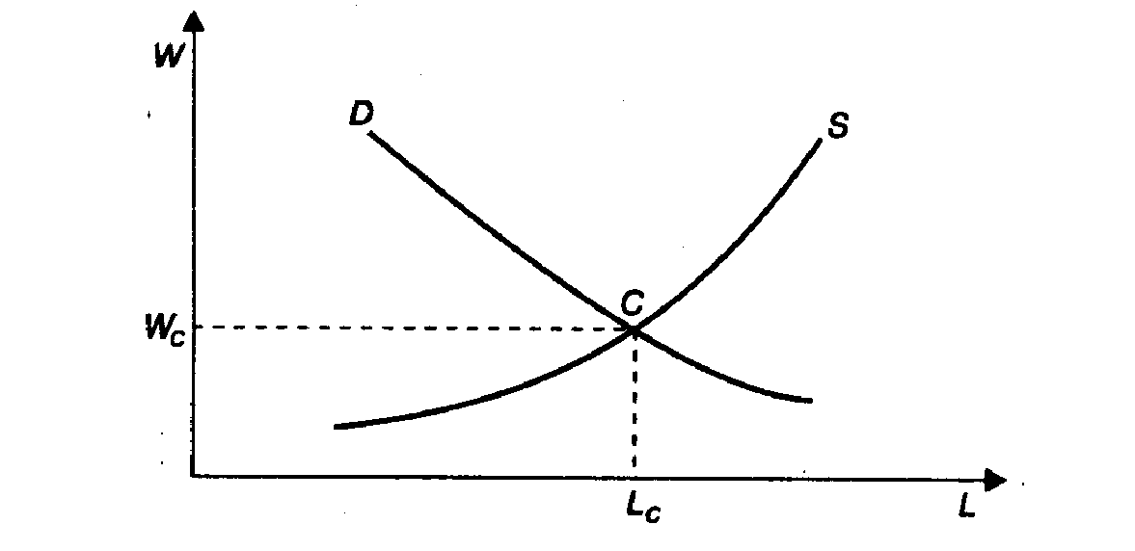
Рис. 2. Неоклассическая модель рынка труда

Кейнсианская модель предлагает иную трактовку механизма функционирования рынка труда. По мнению Кейнса, при капитализме не существует механизма, гарантирующего полную занятость. Причины безработицы кроются в значительной мере в отсутствии полной синхронности в принятии основных экономических решений, в частности решений о сбережениях и инвестициях. Кроме того, кейнсианцы ставят под сомнение положение об эластичности цен заработной платы. При этом и цены на продукцию, и заработная плата устойчивы к понижению вследствие наличия целого ряда факторов, например влияния профсоюзов, монополий, законодательства о минимальной заработной плате (рис.3).
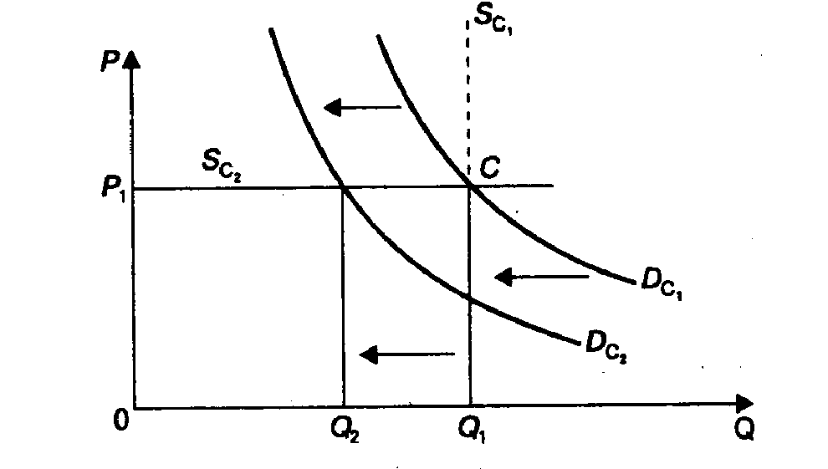
Рис. 3. Кейнсианская модель рынка труда: Sc₁, Sc₂- совокупное предложение; - совокупный спрос; Р- цена; Q - реальный объем производства

Вследствие неэластичности цен и заработной платы в направлении понижения кривая совокупного предложения имеет горизонтальное расположение (Sc₂ ). Поэтому снижение объема производства не окажет влияния на цену. При достижении уровня полной занятости (уровня потенциального производства) - точка С - кривая совокупного предложения занимает вертикальное положение (Sc₁).
Поскольку цена (заработная плата) согласно данной концепции не является регулятором рынка, он (регулятор) должен быть привнесен извне. Его роль отводится государству, которое, уменьшая или увеличивая совокупный спрос, может ликвидировать данное неравновесие. Так, снижая налоги, государство стимулирует рост спроса и потребления. Это, в свою очередь, приводит к росту производства и занятости. Таким образом, спрос на рабочую силу по этой модели регулируется не колебаниями рыночных цен на труд, а совокупным спросом, иначе- объемом производства.
Марксизм рассматривает рынок труда как рынок особого рода. Его отличает от других рынков разница товара «рабочая сила» и физического капитала. Если рабочая сила в процессе труда создает стоимость, то все прочие виды ресурсов лишь переносятся на новую стоимость самим трудом.Это кардинально отличает рабочую силу от всех прочих ресурсов, обеспечивает ее ключевое значение в общественном производстве. Кроме того, марксисты полагают, что рынок рабочей силы, хотя и подчиняется общим рыночным закономерностям, имеет существенные особенности, поскольку сама рабочая сила как субъективный фактор производства, будучи товаром, может в то же время активно влиять на соотношение спроса и предложения.
В институционалистской модели (Дж. Данлоп, Л. Ульман и др.) основное внимание в ней уделяется анализу профессиональных и отраслевых различий в структуре рабочей силы и соответствующих уровней заработной платы. Здесь прослеживается отход от макроэкономического анализа и попытка объяснить характер рынка особенностями динамики отдельных отраслей, профессиональных демографических групп.

Ни один из перечисленных выше подходов не дает полного и адекватного представления о механизме функционирования рынка рабочей силы, хотя они и отражают отдельные его элементы. Представляется, что рассматриваемые концепции, дополняя друг друга, дают общую картину функционирования рынка труда.
Этот рынок, подчиняясь в целом законам спроса и предложения, по многим принципам своего функционирования представляет собой специфический рынок, имеющий ряд существенных отличий от других товарных рынков. Здесь регуляторами являются факторы не только макро- и микроэкономические, но и социальные и социально-психологические, отнюдь не всегда имеющие отношение к цене рабочей силы - заработной плате.
В реальной экономической жизни на динамику рынка труда оказывает влияние целый ряд факторов. Так, предложение рабочей силы определяется в первую очередь демографическими факторами: уровнем рождаемости, темпами роста численности трудоспособного населения, его половозрастной структурой.
Помимо демографического важным фактором динамики рынка труда является степень экономической активности различных демографических и этнических групп трудоспособного населения, рассчитываемая как отношение численности занятых и безработных к общей численности трудоспособного населения в данной группе. Серьезное влияние на динамику рабочей силы оказывают процессы иммиграции.
Со стороны спроса главным фактором, оказывающим влияние на динамику занятости, является состояние экономической конъюнктуры, фаза экономического цикла. Помимо этого серьезное влияние на потребность в рабочей силе оказывает научно-технический прогресс.

Т.о., Спрос на труд определяется влиянием следующих факторов:
обеспеченность экономики необходимыми ресурсами (факторами производства). По величине природоресурсного потенциала Россия занимает одно из первых мест в мире, что дает возможность при его использовании с учетом национальных интересов поддерживать очень высокий уровень спроса на рабочую силу;состояние экономики, темпы экономического развития, в том числе и производство.

В настоящее время экономика преодолевает глубокий кризис, приведший к значительному сокращению числа рабочих мест, снижению спроса на рабочую силу и появлению массовой безработицы;технологические изменения в отраслях народного хозяйства совершенно естественные в условиях нормально функционирующей экономики. В российских условиях они - результат развала экономической системы со всеми вытекающими негативными последствиями: перекачкой высококвалифицированных работников из науки и наукоемких отраслей в торговлю и сферу услуг; бегством представителей науки, искусства за рубеж и т.п.;объем инвестиций в экономику страны. От роста объема капиталовложений в развитие производственной сферы и сферы услуг в прямой зависимости находится рост рабочих мест или увеличение спроса на рабочую силу.
На предложение труда в масштабе всей экономики оказывают большое влияние демографические циклы. Так, за последние годы в России численность населения в трудоспособном возрасте неуклонно снижается, что вызвано отрицательным естественным приростом населения в предыдущие годы. Несмотря на негативный характер этих изменений, с точки зрения общества, демографический спад в некоторой степени сокращает напряженность на рынке труда, поскольку уменьшает число лиц, претендующих на рабочие места.
В каждый момент времени трудоспособное население, предлагающее свои услуги на рынке труда, делится на две группы: работающие (занятые) и неработающие, активно ищущие работу (безработные). В результате взаимодействия спроса на труд и предложения труда на данном рынке устанавливается равновесная цена рабочей силы и определяется уровнем занятости в экономике.

Список использованной литературы:

- Г. Томчин. Роль рынка труда. http://www.dialogbv.ru/1rtruda.html
- Е.Ф. Борисов Экономическая теория: Учебник. – М.: Юристъ, 2007.
- Курс экономической теории: Учебник / Под общ. ред. Чепурина М.Н., Киселевой Е.А. - 6-е изд., исправ. и доп. – Киров: "АСА", 2010
- Рофе А.И. Рынок труда, М., "МИК", 2007 г.
- Экономическая теория. Экономика: Учебное пособие / Под общ. ред.А.В. Соболева, Н.Н. Соловых. – М.: ИТК «Дашков и К^{о}», 2008.

Экономическая теория. Экономика: Учебное пособие / Под общ. ред.А.В. Соболева, Н.Н. Соловых. – М.: ИТК «Дашков и К^{о}», 2008.
Е.Ф. Борисов Экономическая теория: Учебник. – М.: Юристъ, 2007.
Рофе А.И. Рынок труда, М., "МИК", 2007 г.
Курс экономической теории: Учебник / Под общ. ред. Чепурина М.Н., Киселевой Е.А. - 6-е изд., исправ. и доп. – Киров: "АСА", 2010
Курс экономической теории: Учебник / Под общ. ред. Чепурина М.Н., Киселевой Е.А. - 6-е изд., исправ. и доп. – Киров: "АСА", 2010
Г. Томчин. Роль рынка труда. http://www.dialogbv.ru/1rtruda.html

